Ассоциация
«Общероссийская негосударственная некоммерческая организация – общероссийское отраслевое объединение работодателей
«Национальное объединение саморегулируемых организаций, основанных на членстве лиц, осуществляющих строительство»
Координатор по ЮФО
ул. Чапаева, д. 94, Краснодар, 350000
Телефон/факс: (861) 2 73 11 62
E-mail: coordinator.yufo@nostroy.ru
http://www.nostroy.ru
ОКПО 94161063, ОГРН 1097799041482
ИНН/КПП 7710478130/770301001
Руководителям саморегулируемых организаций
членам Ассоциации «Национальное объединение строителей»
Южного федерального округа

01 октября 2020 | № | 60
О конкурсе сметчиков

Уважаемые коллеги!

Ассоциация «Национальное объединение строителей» в настоящее время разрабатывает вопросы и организует проведение в третьем квартале 2020 года конкурса в онлайн формате среди сметчиков строительных компаний – членов саморегулируемых организаций.
Проведение конкурса планируется среди представителей строительных компаний соответствующего федерального округа.
Проведение конкурса позволит выявить лучших в сметном деле федерального округа специалистов, что помимо популяризации профессии сметчика обеспечит формирование пула лучших сметчиков региона как кадровый потенциал строительных компаний, а также придаст дополнительный статус сметной документации при ее экспертизе (повысит уровень доверия), автором которой является победитель конкурса.
Прошу Вас рассмотреть возможность участия в дистанционном формате сметчиков строительных компаний – членов Ваших саморегулируемых организаций.
Планируемая дата проведения конкурса: 18 ноября 2020 г. в 14.00 МСК.
При принятии положительного решения желающим принять участие в конкурсе необходимо:
1. заполнить заявление и анкету по прилагаемой форме и направить их в адрес саморегулируемой организации, членом которой является строительная компания.
2. саморегулируемые организации производят сбор заявлений от желающих принять участие в конкурсе; по окончании срока подачи заявок готовят сводный реестр участников от каждой СРО.
Сводный реестр участников от каждой СРО (по утвержденной форме в формате Excel) с приложением предоставленных участниками документами необходимо направить на адрес электронной почты koordinator.yufo@nostroy.ru
в срок до 12 ноября 2020 г (включительно).
После получения от СРО Сводного реестра участников с приложенными документами, данные участников будут переданы организатору конкурса.
На адрес электронной почты, указанный в Анкете участника, будет направлена инструкция по регистрации и прохождению тестирования на сайте http://ccs.brandeurs.ru.
Тестирование будет доступно с 14.00 МСК 18 ноября 2020 г. Время прохождения тестирования ограничивается 90 (девяноста) минутами. По истечении 90 минут система тестирования автоматически отключается, и в результатах учитываются только те вопросы, на которые участником был выбран единственный правильный ответ. Пропущенные вопросы считаются ответами неверными.
Все вопросы технического характера необходимо уточнить по email: siteziss@mail.ru или по телефону: +7-927-752-21-97 – Екатерина Сергеевна – до запуска тестирования.
Вопросы организационного характера уточнять по e-mail ragimova23@yandex.ru.
Обращаю ваше внимание, что тестирование будет проходить не в центрах по тестированию, а, непосредственно с компьютера конкурсанта.

Приложение:
1. Положение о Конкурсе профессионального мастерства «Лучший по профессии» в номинации «Специалист по ценообразованию в строительстве»
2. Заявление на участие в конкурсе (форма)
3. Анкета участника (форма)
4. Сводный реестр участников (форма).

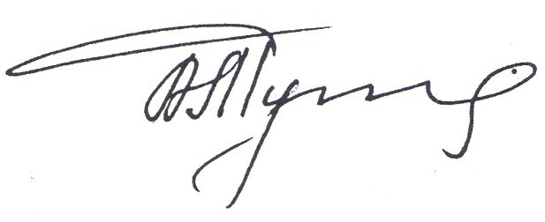
С уважением,
Б.З.Тутаришев

Исп. Рагимова Л.А.
ragimova23@yandex.ru

